**Сетевая модель OSI** – сетевая модель стека сетевых протоколов OSI/ISO.

**Основные принципы**

Протоколы связи позволяют структуре на одном хосте взаимодействовать с соответствующей структурой того же уровня на другом хосте.

На каждом уровне N два объекта обмениваются блоками данных (PDU) с помощью протокола данного уровня на соответствующих устройствах. Каждый PDU содержит блок служебных данных (SDU), связанный с верхним или нижним протоколом.

Обработка данных двумя взаимодействующими OSI-совместимыми устройствами:

1. Передаваемые данные составляются на самом верхнем уровне передающего устройства (уровень N) в протокольный блок данных (PDU).
2. PDU передается на уровень N-1, где он становится сервисным блоком данных (SDU).
3. На уровне N-1 SDU объединяется с верхним, нижним или обоими уровнями, создавая слой N-1 PDU. Затем он передается в слой N-2.
4. Процесс продолжается до достижения самого нижнего уровня, с которого данные передаются на принимающее устройство.
5. На приемном устройстве данные передаются от самого низкого уровня к самому высокому в виде серии SDU, последовательно удаляясь из верхнего или нижнего колонтитула каждого слоя до достижения самого верхнего уровня, где принимаются последние данные.

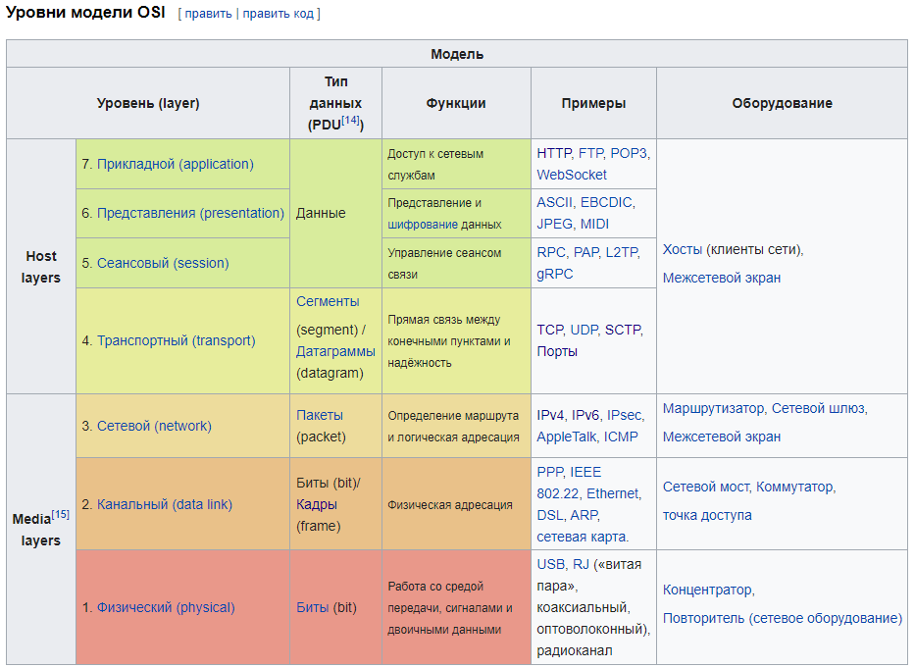

Наиболее часто принято начинать описание уровней модели OSI с 7-го уровня, называемого прикладным, на котором пользовательские приложения обращаются к сети. Модель OSI заканчивается 1-м уровнем — физическим, на котором определены стандарты, предъявляемые независимыми производителями к средам передачи данных:

1. тип передающей среды (медный кабель, оптоволокно, радиоэфир и др.);
2. тип модуляции сигнала;
3. сигнальные уровни логических дискретных состояний (нули и единицы).

Любой протокол модели OSI должен взаимодействовать либо с протоколами своего уровня, либо с протоколами на единицу выше и/или ниже своего уровня. Взаимодействия с протоколами своего уровня называются горизонтальными, а с уровнями на единицу выше или ниже — вертикальными. Любой протокол модели OSI может выполнять только функции своего уровня и не может выполнять функций другого уровня.

Уровни группы Media Layers занимаются передачей информации (по кабелю или беспроводной сети), используются сетевыми устройствами, такими как коммутаторы, маршрутизаторы и т.п. Уровни группы Host Layers используются непосредственно на устройствах, будь то стационарные компьютеры или портативные мобильные устройства.

Каждому уровню с некоторой долей условности соответствует свой операнд — логически неделимый элемент данных (PDU), которым на отдельном уровне можно оперировать в рамках модели и используемых протоколов: на физическом уровне мельчайшая единица — бит, на канальном уровне информация объединена в кадры, на сетевом — в пакеты (датаграммы), на транспортном — в сегменты. Любой фрагмент данных, логически объединённых для передачи — кадр, пакет, датаграмма — считается сообщением. Именно сообщения в общем виде являются операндами сеансового, представления и прикладного уровней.

К базовым сетевым технологиям относятся физический и канальный уровни.

**Прикладной уровень**

Прикладной уровень – верхний уровень модели, обеспечивающий взаимодействие пользовательских приложений с сетью:

1. позволяет приложениям использовать сетевые службы: удалённый доступ к файлам и базам данных, пересылка электронной почты;
2. отвечает за передачу служебной информации;
3. предоставляет приложениям информацию об ошибках;
4. формирует запросы к уровню представления.

**Уровень представления**

Уровень представления обеспечивает преобразование протоколов и кодирование/декодирование данных. Запросы приложений, полученные с прикладного уровня, на уровне представления преобразуются в формат для передачи по сети, а полученные из сети данные преобразуются в формат приложений. На этом уровне может осуществляться сжатие/распаковка или шифрование/дешифрование, а также перенаправление запросов другому сетевому ресурсу, если они не могут быть обработаны локально.

Уровень представлений обычно представляет собой промежуточный протокол для преобразования информации из соседних уровней. Это позволяет осуществлять обмен между приложениями на разнородных компьютерных системах прозрачным для приложений образом. Уровень представлений обеспечивает форматирование и преобразование кода. Форматирование кода используется для того, чтобы гарантировать приложению поступление информации для обработки, которая имела бы для него смысл. При необходимости этот уровень может выполнять перевод из одного формата данных в другой.

Уровень представлений имеет дело не только с форматами и представлением данных, он также занимается структурами данных, которые используются программами. Таким образом, уровень 6 обеспечивает организацию данных при их пересылке.

**Сеансовый уровень**

Сеансовый уровень модели обеспечивает поддержание сеанса связи, позволяя приложениям взаимодействовать между собой длительное время. Уровень управляет созданием/завершением сеанса, обменом информацией, синхронизацией задач, определением права на передачу данных и поддержанием сеанса в периоды неактивности приложений.

**Транспортный уровень**

Транспортный уровень модели предназначен для обеспечения надёжной передачи данных от отправителя к получателю. При этом уровень надёжности может варьироваться в широких пределах. Существует множество классов протоколов транспортного уровня, начиная от протоколов, предоставляющих только основные транспортные функции (например, функции передачи данных без подтверждения приёма), и заканчивая протоколами, которые гарантируют доставку в пункт назначения нескольких пакетов данных в надлежащей последовательности, мультиплексируют несколько потоков данных, обеспечивают механизм управления потоками данных и гарантируют достоверность принятых данных.

**Сетевой уровень**

Сетевой уровень модели предназначен для определения пути передачи данных. Отвечает за трансляцию логических адресов и имён в физические, определение кратчайших маршрутов, коммутацию и маршрутизацию, отслеживание неполадок и «заторов» в сети.

Протоколы сетевого уровня маршрутизируют данные от источника к получателю. Работающие на этом уровне устройства (маршрутизаторы) условно называют устройствами третьего уровня (по номеру уровня в модели OSI).

**Канальный уровень**

Канальный уровень предназначен для обеспечения взаимодействия сетей на физическом уровне и контроля ошибок, которые могут возникнуть. Полученные с физического уровня данные, представленные в битах, он упаковывает в кадры, проверяет их на целостность и, если нужно, исправляет ошибки (либо формирует повторный запрос повреждённого кадра) и отправляет на сетевой уровень. Канальный уровень может взаимодействовать с одним или несколькими физическими уровнями, контролируя и управляя этим взаимодействием.

Канальный уровень разделяется на два подуровня: MAC (регулирует доступ к разделяемой физической среде) и LLC (обеспечивает обслуживание сетевого уровня).

На этом уровне работают коммутаторы, мосты и другие устройства. Эти устройства используют адресацию второго уровня (по номеру уровня в модели OSI).

При разработке стеков протоколов на этом уровне решаются задачи помехоустойчивого кодирования. К таким способам кодирования относится код Хемминга, блочное кодирование, код Рида — Соломона.

В программировании этот уровень представляет драйвер сетевой платы, в операционных системах имеется программный интерфейс взаимодействия канального и сетевого уровней между собой.

**Физический уровень**

Физический уровень – нижний уровень модели, который определяет метод передачи данных, представленных в двоичном виде, от одного устройства (компьютера) к другому. Составлением таких методов занимаются разные организации. Осуществляют передачу электрических или оптических сигналов в кабель или в радиоэфир и, соответственно, их приём и преобразование в биты данных в соответствии с методами кодирования цифровых сигналов.

На этом уровне также работают концентраторы, повторители сигнала и медиаконвертеры.

Функции физического уровня реализуются на всех устройствах, подключенных к сети. Со стороны компьютера функции физического уровня выполняются сетевым адаптером или последовательным портом. К физическому уровню относятся физические, электрические и механические интерфейсы между двумя системами. Физический уровень определяет такие виды сред передачи данных как оптоволокно, витая пара, коаксиальный кабель, спутниковый канал передач данных и т. п.

При разработке стеков протоколов на этом уровне решаются задачи синхронизации и линейного кодирования.

**Сетевые сервисы**

Взаимодействие компьютеров между собой, а также с другим активным сетевым оборудованием, в TCP/IP-сетях организовано на основе использования сетевых служб, которые обеспечиваются специальными процессами сетевой ОС – службами в ОС семейства Windows и т. п.

**Сервис печати (SaaS)**

Принт-сервер (сервер печати) – программное обеспечение или устройство, позволяющее группе пользователей проводных и беспроводных сетей совместно использовать принтер. Также принт-сервером может выступать компьютер в сети, с одним или более открытыми в общий доступ принтерами.

**Сервис СУБД (PaaS)**

Облачные базы данных – базы данных, которые запускаются на платформах облачных вычислений. Существуют две распространенные модели развертывания: пользователи могут приобрести непосредственно услугу доступа к базам данных, обслуживаемым поставщиком облачного сервиса, или же запустить базы данных в облаке независимо, используя образ виртуальной машины.

**Сервис сообщений (SaaS)**

Мессенджер (IM) – службы мгновенных сообщений, программы онлайн-консультанты и программы-клиенты для обмена сообщениями в реальном времени через Интернет. Могут передаваться текстовые сообщения, звуковые сигналы, изображения, видео, а также производиться такие действия, как совместное рисование или игры. Многие из таких программ-клиентов могут применяться для организации групповых текстовых чатов или видеоконференций.

**Файловый сервис (SaaS)**

Файлообменник – служба, предоставляющая пользователю место под его файлы и круглосуточный доступ к ним через web, как правило по протоколу http. Такой сервис позволяет удобно «обмениваться» файлами. На специальной странице файлообменника пользователь загружает файл на сервер файлообменника, а файлообменник отдает пользователю постоянную ссылку, которую он может рассылать по e-mail, публиковать в блогах, на форумах или пересылать через системы IM.

**Сервис приложений (IaaS)**

Сервер приложений – программная платформа, предназначенная для эффективного исполнения процедур, на которых построены приложения. Сервер приложений действует как набор компонентов, доступных разработчику программного обеспечения через API (интерфейс прикладного программирования), определённый самой платформой.

**XaaS**

XaaS или “всё как сервис” (Anything-as-a-service). Под него подпадают все услуги, которые оказываются через Интернет и с применением облачных вычислений. "X" в этой аббревиатуре обозначает неизвестную переменную, как в уравнении. Если как сервис предоставляется инфраструктура, то вид услуг называется IaaS, если платформа для разработки — PaaS, если софт — SaaS.

**IaaS**

Инфраструктура как услуга (Infrastructure-as-a-Service) предоставляется как возможность использования облачной инфраструктуры для самостоятельного управления ресурсами обработки, хранения, сетями и другими фундаментальными вычислительными ресурсами. Потребитель может контролировать операционные системы, виртуальные системы хранения данных и установленные приложения, а также обладать ограниченным контролем за набором доступных сетевых сервисов.

**PaaS**

Платформа как услуга (Platform-as-a-Service) — модель, когда потребителю предоставляется возможность использования облачной инфраструктуры для размещения базового программного обеспечения для последующего размещения на нём новых или существующих приложений. В состав таких платформ входят инструментальные средства создания, тестирования и выполнения прикладного программного обеспечения — системы управления базами данных, связующее программное обеспечение, среды исполнения языков программирования — предоставляемые облачным провайдером.

**SaaS**

Программное обеспечение как услуга (Software-as-a-Service) – модель, в которой потребителю предоставляется возможность использования прикладного программного обеспечения провайдера, работающего в облачной инфраструктуре и доступного из различных клиентских устройств или посредством тонкого клиента.

В компьютерных сетях **сетевым интерфейсом** называют:

1. Точку соединения между компьютером пользователя и частной или общественной сетью;
2. Сетевую карту компьютера;
3. Точку соединения коммутируемой телефонной сети общественного пользования и телефона;
4. Точку соединения двух сетей между собой.

**Протокол передачи данных** — набор определённых правил или соглашений интерфейса логического уровня, который определяет обмен данными между различными программами. Эти правила задают единообразный способ передачи сообщений и обработки ошибок.

**Сетевой протокол** — набор правил и действий (очерёдности действий), позволяющий осуществлять соединение и обмен данными между двумя и более включёнными в сеть устройствами.